SOP 33 — Pembayaran, Piutang, dan Kontrol Cashflow
Dokumen operasional (siap dipakai) | fokus: terms • invoice • POD • aging • follow-up
Dokumen ini dipakai supaya uang tidak ‘nyangkut’ di buyer. Banyak usaha pertanian terlihat ramai (panen jalan, kirim jalan) tapi tetap boncos karena piutang tidak terkontrol.

Prinsipnya sederhana: tentukan syarat bayar sebelum kirim, jangan lepas barang tanpa bukti serah-terima (POD), tagih sesuai tempo, dan review aging setiap minggu.

Alur pembayaran yang aman (gambaran besar)
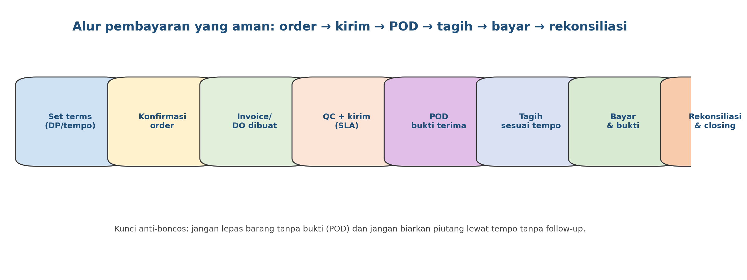

Aging piutang (cara cepat melihat risiko)
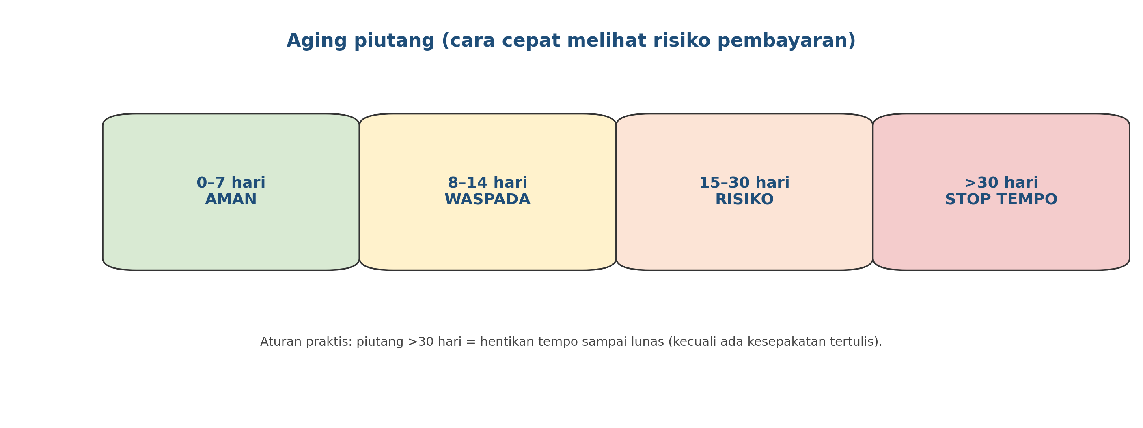

Hasil akhir yang ingin dicapai
Yang dicapai | Tanda terlihat | Bukti/catatan
Cashflow stabil | uang masuk rutin, tidak ‘seret’ | Rekap kas mingguan
Piutang terkendali | mayoritas piutang masih di 0–7 hari | Aging piutang
Risiko buyer baru turun | buyer baru wajib DP/COD | Catatan terms per buyer
Net/kg akurat | biaya jual & potongan tercatat | Rekap invoice & biaya jual

Aturan emas (wajib)
- Syarat bayar (DP/COD/tempo) harus disepakati sebelum kirim barang.
- Buyer baru: default DP/COD. Tempo hanya jika sudah ada track record.
- Jangan lepas barang tanpa POD (foto + jumlah + penerima + kode batch).
- Aging >30 hari: hentikan tempo sampai lunas (kecuali ada kesepakatan tertulis).
- Tagihan itu sistem, bukan ‘malu-malu’. Buyer serius justru menghargai administrasi rapi.

Standar syarat bayar (template yang gampang dipakai)
Tipe buyer | Saran terms | Batas risiko (maks piutang) | Catatan
Buyer baru | DP 50–100% / COD | kecil | uji dengan batch kecil dulu
Buyer repeat (kecil) | COD / tempo 7 hari | sedang | naikkan tempo kalau disiplin
Buyer rutin (akun A) | tempo 7–14 hari | menengah | wajib review aging mingguan
Kontrak kecil stabil | tempo 14 hari + jadwal tetap | sesuai kesepakatan | tulis aturan komplain & potongan

Langkah kerja (praktis)
1) Set terms sebelum produksi/packing
Sebelum kebun menyiapkan barang, pastikan 4 hal jelas:
• komoditas & grade,
• volume,
• harga NET + biaya/potongan yang mungkin muncul,
• terms pembayaran (DP/COD/tempo berapa hari).

Kalau terms belum jelas, jangan mulai packing—nanti yang ‘kecolongan’ kamu sendiri.
2) Invoice/DO harus rapi dan bisa dilacak
Setiap pengiriman minimal punya:
• nomor invoice/DO,
• nama buyer,
• item + jumlah,
• harga,
• total dan tanggal jatuh tempo,
• kode batch (sinkron SOP 16/20).

Dokumen rapi = penagihan tidak ribet.
3) Wajib POD saat serah-terima
POD minimal:
• foto barang saat diserahkan,
• jumlah/kemasan,
• nama penerima (atau tanda terima),
• kode batch.

Tanpa POD, komplain & potongan harga jadi ‘katanya-katanya’.
4) Tagih sesuai tempo (pakai ritme)
Ritme follow-up yang sopan dan efektif:
• H-1 sebelum jatuh tempo: reminder singkat + lampirkan invoice.
• H0 jatuh tempo: konfirmasi jadwal pembayaran.
• H+3: follow-up tegas tapi sopan.
• H+7: hentikan pengiriman tempo sampai ada pembayaran/DP.

Gunakan bahasa profesional dan selalu lampirkan bukti (invoice + POD).
5) Review aging mingguan + keputusan limit
Setiap minggu, review:
• siapa yang telat bayar,
• berapa hari telat,
• total piutang per buyer.

Keputusan:
• buyer disiplin → boleh naikkan limit/tempo perlahan.
• buyer sering telat → turunkan limit atau wajib DP.
Tujuannya bukan memutus relasi, tapi menjaga cashflow supaya kebun tetap jalan.

Template rekap piutang (isi minimum)
Buyer | No invoice | Tanggal kirim | Jatuh tempo | Nilai | Status (lunas/belum) | Hari terlambat | Aksi berikutnya | Catatan

Peran & tanggung jawab
Peran | Tanggung jawab inti | Nama | Cadangan
PIC penagihan | kirim invoice, reminder, follow-up
PIC pengiriman | POD rapi dan tersimpan
PIC penjualan | set terms & limit, komunikasi buyer
PIC keuangan | rekonsiliasi, aging, laporan mingguan

Versi 1.0

